День грамотности
Международный день грамотности – международный праздник, отмечаемый в системе ООН 8 сентября. Эта дата была принята в 1966 году ЮНЕСКО согласно рекомендации «Всемирной конференции министров образования по ликвидации неграмотности.
На сегодняшний день во всем мире число грамотных людей составляет в среднем четыре миллиарда. Несмотря на такие успехи, более 860 миллионов человек взрослого населения все еще остаются неграмотными. Также приблизительно 100 миллионов детей и молодых людей не посещают школу. Многие дети, подростки и взрослые, охваченные различными образовательными программами, не соответствуют требованиям к грамотности, предъявляемым современным обществом. Существует необходимость в расширении программ распространения грамотности, направленных на группы учащихся, нуждающихся в особом внимании. Основная цель ежегодного проведения Международного дня грамотности – способствовать активизации мирового сообщества для распространения начального образования, подчёркивая его значимость в процессах социального развития, международного сотрудничества, строительства гражданского общества. В 2002 году генеральной Ассамблеей ООН было провозглашено «Десятилетие грамотности Организации Объединённых Наций» с 2003 до 2012 года, позднее была принята резолюция с планом действий для распространения грамотности, а ЮНЕСКО была объявлена координатором стимулирования и проведения соответствующих мероприятий на международном уровне. Всемирный день грамотности каждый год проходит под разными лозунгами, к примеру, «грамотность – лучшее лекарство». В рамках празднования Международного дня грамотности ежегодно, наряду с другими мероприятиями, проходит вручение премии ЮНЕСКО за распространение грамотности.
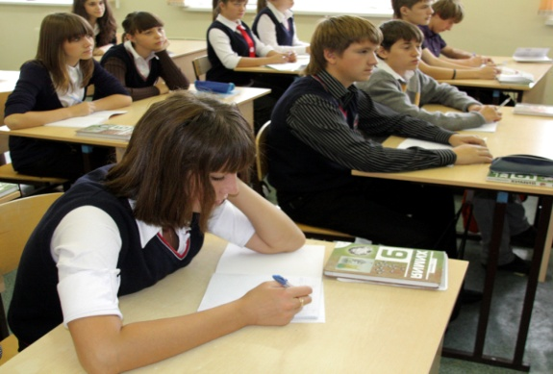 В международный день грамотности
Учитесь, пожалуйста, друзья!
Читайте книги, словари
Неграмотными быть обидно, нельзя!

